Martes
24
de mayo

Tercero de Primaria
Ciencias Naturales

Integremos lo aprendido del sonido

Aprendizaje esperado: describe que el sonido tiene tono, timbre e intensidad.

Énfasis: integra lo aprendido para describir que el sonido tiene tono, timbre e intensidad.

¿Qué vamos a aprender?

Aprenderás que el sonido tiene tono, timbre e intensidad.

¿Qué hacemos?

Como recomendación deberías hacer un mapa conceptual con las ideas básicas acerca del sonido, no será difícil porque si te fijas en cada globo deberá ir una imagen que dará una pista, para saber a qué te refieres.

Si necesitas leer información más específica puedes repasar tus notas, pero si quieres darte una idea general de cómo se relacionan los componentes del tema, este mapa te ayudará mucho.

Comienza con el tono. Recuerda qué este indica si un sonido es grave o es agudo, esta actividad te ayudará a ejercitar tu oído para que aprendas a identificar el tono de los sonidos.

- El sonido de una tuba.
https://www.youtube.com/watch?v=NmCwRD2Okic

El sonido es grave, entre más largo es el tubo de un instrumento más grave es el sonido, sabías que el largo del tubo es de 5 metros, solo que no se percibe a simple vista porque está doblado.

- El chillido de un ratón. Agudo
https://www.youtube.com/watch?v=sGIkNAkkEc8

- Trueno. Grave
https://www.youtube.com/watch?v=UtR1AKIUUe0

- Un coche frenando. Agudo
https://www.youtube.com/watch?v=mBaEWd7TrHM

- Ladrido de un perro. Grave
https://www.youtube.com/watch?v=4MRN91ZzoIc

- Cuencos. Agudo
https://www.youtube.com/watch?v=ekEbx1W1fjM

- El sonido de una flauta transversa. Agudo
https://www.youtube.com/watch?v=gP5AQaG2nrA

- Avión despegando. Grave
https://www.youtube.com/watch?v=4BTNgaiMW-E

- Puerta cerrándose. Grave
https://www.youtube.com/watch?v=Knrun_y3lFc

- Canto ballena. Grave
https://www.youtube.com/watch?v=Bhqfp-Qt6f4

¿Te das cuenta de que el oído se va entrenando?
Es tan perfecto que lo hace de manera natural, aunque también es muy raro que escuchemos sonidos puros, lo más seguro es que en nuestra vida diaria se rodee de una mezcla de tonos.
Pasemos a la siguiente característica, la intensidad.

La intensidad ayuda a distinguir si un sonido es fuerte o débil y se relaciona con la amplitud de las ondas. Si la onda es muy alta entonces el sonido es intenso, por el contrario, si la onda es corta el sonido es débil.

En música todos los instrumentos tienen amplificadores de sonido, lo que hace que se escuchen con mayor intensidad, por ejemplo, el violonchelo y los instrumentos de cuerda tienen su propia caja de resonancia.
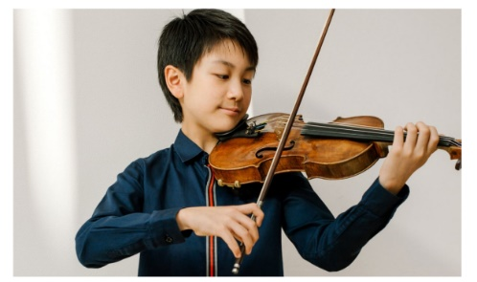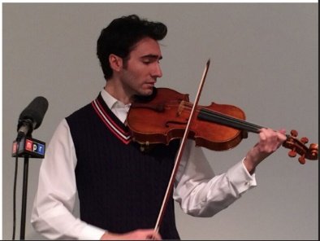

En las imágenes que aparecen arriba puedes apreciar instrumentos de cuerda, como puedes ver todos tienen caja de resonancia, que es todo el cuerpo de madera. Aunque no son los tamaños reales, dado que existe una diferencia en la proporción entre los cuatro. ¿Cuál tiene la caja más grande?

Exacto el contrabajo es el más grande, el lunes viste una pieza dedicada a él y es del tamaño del intérprete, esa caja tan grande le permite amplificar los sonidos más que a los otros tres. Entonces, acomodados quedarían así: Violín, viola, violonchelo y contrabajo.

Efectivamente, en este caso el violín tiene una caja de resonancia que reproduce sonidos con cierta intensidad, pero conforme el cuerpo es más grande, la intensidad aumenta.

Ahora los siguientes instrumentos aerófonos de madera y metal:

- Corno y tuba.
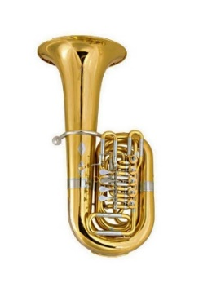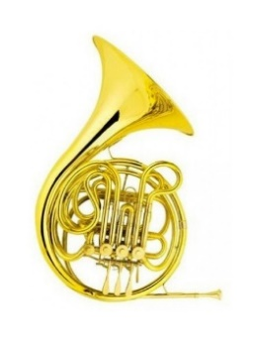

- Saxofón, clarinete y oboe.
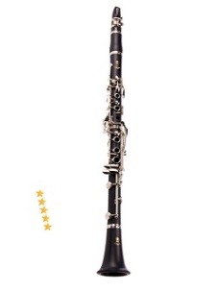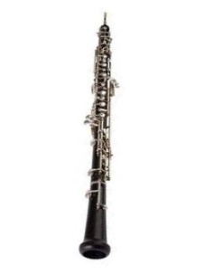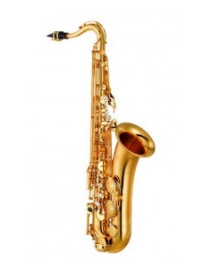

Este otro grupo de instrumentos, se llaman aerófonos porque el sonido lo producen al soplar a través de una boquilla.

La diferencia con los instrumentos de cuerda anteriores es que no hay una caja de resonancia. ¿Qué tienen en común?

Pues todos con excepción de la flauta transversa, tienen una especie de campana al final, aunque en el oboe, apenas se distingue a esa parte al final del instrumento le llaman pabellón o campana en los alientos de madera y, solo campana en los alientos de metal.

Los pabellones o campanas actúan como las orejas de los mamíferos, nos ayudan a amplificar los sonidos.

Acomódalos del que tenga menor intensidad al de mayor intensidad, entonces quedarían así: acomoda oboe, clarinete, saxofón, trombón y tuba.

Eso quiere decir, que seguramente tu mapa quedó así:

Queda claro que es muy importante repasar los conocimientos que has aprendido de forma que los sigas reconstruyendo, puesto que el saber nunca se acaba. Así como en la química existe una ley que dice “La materia no se crea, ni se destruye, solo se transforma” de la misma manera lo hace el conocimiento, establece nuevas redes a partir de tu experiencia.

Que semanas tan interesantes, seguro que aprendiste mucho acerca del sonido y es increíble, porque es un tema del cual seguirás escuchando a diario, pero ahora con oídos científicos.

Aprendiste mucho acerca del sonido y creo que es un tema que puedes seguir escuchando todos los días, pero ahora lo harás con tus oídos científicos.

Podrías, seguir aprendiendo del sonido; el tema es muy extenso, por eso como ya sabes hay toda un área de la ciencia dedicada a su estudio que es la acústica.

El reto de hoy:

El reto es que te pongas a escuchar más los sonidos de tu alrededor, pero ahora identificando sus características.

Si te es posible consulta otros libros y comenta el tema de hoy con tu familia.

¡Buen trabajo!

Gracias por tu esfuerzo.

Para saber más:
Lecturas

https://www.conaliteg.sep.gob.mx/primaria.html

